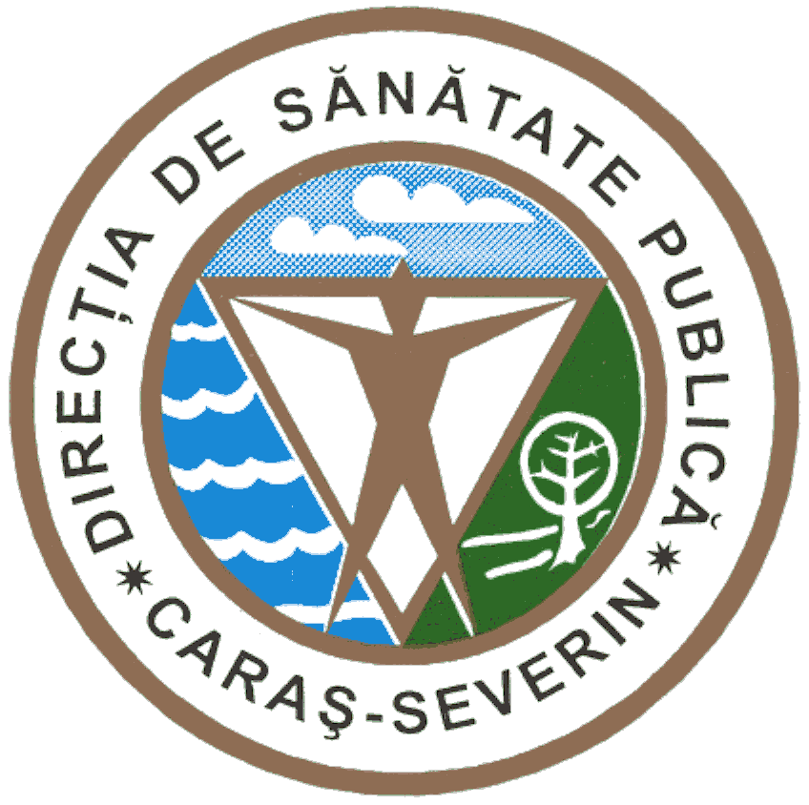

320076 Reşiţa,Str.Spitalului,Nr.36
Tel. 0255/214091 ; Fax 0255/224691
Cod fiscal 3228152
e-mail dspcs@asp-caras.ro
Operator date 711

Lista reactualizată a centrelor de evaluare pentru pacienții COVID-19 existente la nivelul județului Caraș-Severin:

Nr. crt. | Unitate sanitară | Adresa | Date contact | Program de lucru
1. | Spitalul Județean de Urgență Reșița | Str. Fagarasului, nr. 18, Reșița | 0744530893  0720206556  0742296596  centru.evaluare.covid.resita@gmail.com | 08-20  08-20  20-08
2. | Spitalul Municipal de Urgență Caransebeș | Piata 21 decembrie 1989, Caransebeș | Tel/fax 0255516361  Tel centrală 0255511423/511425/511426  secretariat@spital-caransebes.ro | 08-20
3. | Spitalul Orășenesc Oravița | Str. Spitalului 25, Oravița | 0771426967  0355083606  spitaluloravita@gmail.com  suportcovidoravita@gmail.com | 08-20

Director executiv,
Jr. Miloș Dănilă

